IZBIRNI PREDMET – GLEDALIŠKI KLUB – 21. teden
APRIL 2021
Dragi gledališčniki,
Teja, Tjaša C., Natalija, Žiga, Nace in Tjaša K., lepo pozdravljeni.
To uro vas vabim med …
SLOVENSKE IGRALSKE LEGENDE – 2. del.
Toliko jih je, da jih bomo spoznavali postopoma v naslednjih urah.
Tokrat čakata nate igralca, ki sta povezana še družinsko.
Sta namreč oče in sin.
Nate čakata:
ZLATKO ŠUGMAN
Si že slišal za film: Ne joči, Peter? V Njem je igral tudi Zlatko Šugman.
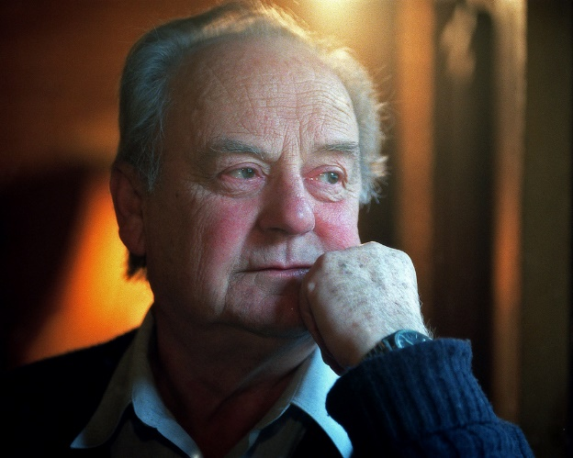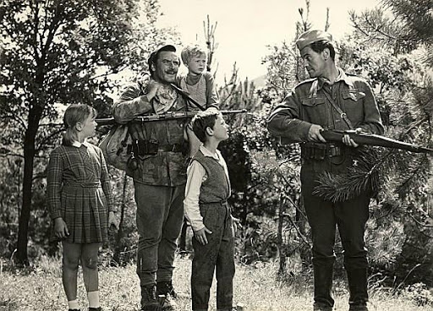

JERNEJ ŠUGMAN
Kliknite na zanimive izseke bogate gledališke zgodbe:
https://marijanzlobec.wordpress.com/2017/12/10/umrl-je-veliki-slovenski-igralec-jernej-sugman/
IN
sinhronizacija risanke, ki jo gotovo poznaš:
https://www.youtube.com/watch?v=yI058tgFIi0

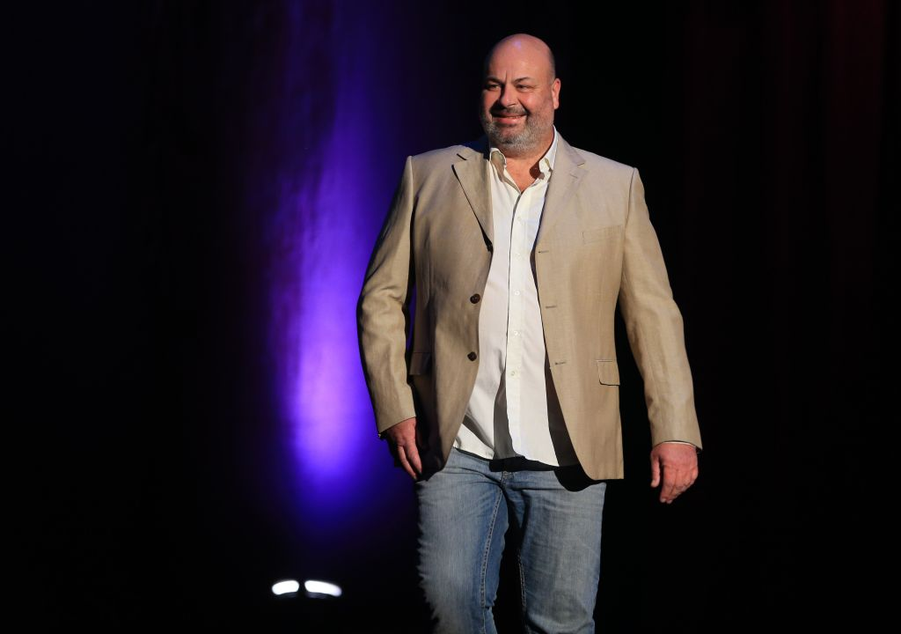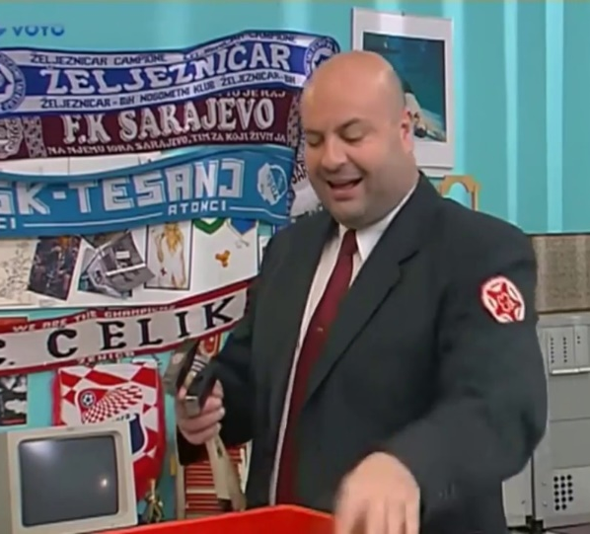

NALOGA:
Tokrat spodbujam v tebi še vedno malo raziskovalnega duha.
Poišči za oba igralca po en film, eno gledališko predstavo in eno nadaljevanko v kateri sta igrala svojo vlogo.

Tokrat vem, da bo delo zanimivo, gotovo pa se boš ob ogledu tudi nasmejal/-a, saj sta oba igralca znana po svojem zdravem humorju.

Naj vam bo ogled zanimiv! Učiteljica Katja

